Številka: U3430-31/2020-3

Datum: 12.2.2021

**Registrirani pridelovalci in distributerji**

**sadik in semena vpisani v FITO-register**

Zadeva: **Virus rjave grbančavosti plodov paradižnika – obvestilo o predpisanih zahtevah**

1. Podatki o virusu

Virus rjave grbančavosti plodov paradižnika (tomato brown rugose fruit virus; ToBRFV) je bil prvič identificiran na paradižnikih v Jordaniji leta 2015, prva bolezenska znamenja okužbe pa so opazili že leta 2014 v Izraelu. V Evropi je bil prvič odkrit leta 2018 in sicer v Nemčiji in Italiji. V letu 2019 in 2020 so o novih izbruhih in prestrežbah na uvoznih pošiljkah poročali iz številnih držav EU; v Nemčiji, Italiji, Grčiji, Španiji, Belgiji, Češki, Nizozemski, Poljski, Cipru in v Franciji. Pri vnosu v EU so bile prestrežene pošiljke semena iz Kitajske, Izraela, Peruja in Gvatemale. **Po poročanju držav članic o izbruhih in prestrežbah ob vnosu v EU so semena najpogostejša pot prenosa.**

Pomembni gostiteljski rastlini virusa ToBRFV sta paradižnik in paprika. Virus lahko okuži tudi pasje zelišče, pozidno metliko, z umetno okužbo so uspeli okužit tudi nekatere druge plevelne vrste, ki lahko v okolici nasadov predstavljajo rezervoar za nove okužbe.

Plodovi so drobnejši, imajo rumene ali rjave lise in so zgrbančeni, zato niso primerni za prodajo, posledično lahko nastane velika gospodarska škoda. Rastline zaradi okužbe lahko tudi propadejo. Slike z okužbami so v *Prilogi 1* tega dopisa.

ToBRFV se na daljše razdalje prenaša z rastlinami za saditev, vključno s semenom in plodovi! Med nasadi in znotraj njih se prenaša s stroji, orodjem, embalažo, rokami, obleko ali kontakti med rastlinami. Prenašajo ga tudi čebele ali čmrlji pri opraševanju. Je zelo obstojen, saj lahko preživi dlje časa (tudi več mesecev) v ostankih in odpadkih okuženih rastlin, v tleh, na strojih, orodjih in opremi, na obleki ali embalaži. Zaradi navedenega je izkoreninjanje zelo težko.

**2. Predpis EU**

V EU so bili najprej predpisani nujni ukrepi za ToBRFV z Izvedbenim sklepom Komisije (EU) 2019/1615 z dne 26. septembra 2019 (o tem smo vas obvestili 12.3.2020), ki pa so bili preklicani z novo Izvedbeno uredbo Komisije (EU) 2020/1191 z dne 11. avgusta 2020 o vzpostavitvi nujnih ukrepov za preprečevanje vnosa virusa paradižnika ToBRFV v Unijo in njegovega širjenja znotraj Unije. Izvedbena uredba Komisije (EU) 2020/1191 je bila že spremenjena januarja 2021.

Izvedbena uredba Komisije (EU) 2020/1191 določa posebne zahteve za vnos in trženje le rastlin za saditev (sadike, podlage, cepiči, seme) paradižnika ter paprike. Uradni ukrepi niso uvedeni za rastline, namenjene za pridelavo plodov.

**3. Zahteve za vnos v EU (uvoz)**

Rastline za saditev paradižnika in paprike spremlja fitosanitarno spričevalo (8. in 9. člen Izvedbene uredbe Komisije (EU) 2020/1191), ki potrjuje, da:

1. rastline za saditev, razen semena, izvirajo iz registrirane enote pridelave, ki je prosta ToBRFV in izvirajo iz semen, ki so bila testirana na navzočnost ToBRFV. Zagotovljena je sledljivost do enote pridelave.
2. seme izvira iz matičnih rastlin, ki so bile pridelane na registrirani enoti pridelave, ki je prosta ToBRFV. Uradni reprezentativni vzorec za testiranje na navzočnost ToBRFV je bil odvzet iz matičnih rastlin ali pridelanih semen. Zagotovljena je sledljivost do enote pridelave matičnih rastlin.

Predpisana so določena odstopanja za seme pridobljeno pred 15.8.2020.

Predpisani ukrepi ne veljajo za odporne sorte *Capsicum* spp., kar pa mora biti navedeno na fitosanitarnem spričevalu.

**4. Zahteve za premike v EU (za izdajo rastlinskega potnega lista)**

4.1 Rastline za saditev (razen semena) paradižnika in paprike spremlja rastlinski potni list, ki potrjuje, da sta izpolnjena oba pogoja (6. člen Izvedbene uredbe Komisije (EU) 2020/1191):

1. Na podlagi vizualnega uradnega pregleda (izvaja ga fitosanitarni inšpektor) enote pridelave (rastlinjak) je ugotovljena odsotnost ToBRFV. V primeru znamenj inšpektor vzorči IN

b) Partije paradižnika in paprike so med pridelavo ločene z uporabo ustreznih higienskih ukrepov in fizičnega ločevanja. To pomeni, da je izvajanje higienskih ukrepov in fizično ločevanje sedaj predpisano. Podrobneje so ti ukrepi opisani v nadaljevanju.

Zgoraj navedeni pogoji se ne uporabljajo za rastline sorte *Capsicum* spp., za katere je znano, da so odporne proti ToBRFV.

Seznama odpornih sort ni, poročila so tudi že o preboju odpornosti. V primeru, da izvajalec poslovne dejavnosti navaja odpornost bo pristojni organ preverjal pri lastniku teh sort.

**Predpisani higienski ukrepi oziroma fizično ločevanje pri pridelavi rastlin za saditev (razen semen) za izpolnjevanje zahtev v točki b) prvega odstavka 6. člena Izvedbene uredbe Komisije 2020/1191/EU** (**»***partije zadevnih rastlin za saditev so bile hranjene ločeno od drugih partij zadevnih rastlin za saditev z uporabo ustreznih higienskih ukrepov in fizičnega ločevanja.«)*

* Pred vstopom v rastlinjake s pridelavo rastlin paradižnikov in paprike **iste partije** se zagotovi zamenjavo obutve in rokavic ter uporabo drugega orodja in ostale opreme kot na ostalem posestvu **ali** izvaja redno razkuževanje.
* Razkužilo naj bo z virocidnim delovanjem v skladu z navodili proizvajalca razkužil (na primer Virocid, Virkon S) ali 70% etanol. Za razkuževanje rok so razkužila blažja, vedno z virocidnim delovanjem. Ta naj bodo nameščena ob vhodu v rastlinjake. Pred vstopom v rastlinjak se namesto zamenjave obutve lahko namesti preprogo z razkužilom.
* Pridelava sadik naj bo fizično ločena od pridelave plodov ali skladišča plodov in med njimi ni prehoda ali se pri prehodu izvaja higienske ukrepe navedene v prvi in drugi alineji. V bližini pridelave sadik ali plodov naj ne bo skladišča plodov iz drugih virov.
* Nezaposlenim ni dovoljen vstop v objekte pridelave sadik paradižnikov in paprike. Prodajni del je ločen od pridelave teh sadik.
* Ker se virus prenaša tudi z embalažo in paletami se lahko v rastlinjakih s pridelavo sadik paprike in paradižnika uporablja le nova embalaža in palete. Povratna embalaža (plastični kontejnerji, zabojčki) so lahko pot vnosa virusa, zaradi morebitnega kontakta z okuženimi plodovi ali rastlinami.
* Odstranjuje se plevele iz rastlinjaka in neposredne okolice, saj so nekateri pleveli lahko gostitelji virusa in ne izrazijo simptomov okužbe (do sedaj dokazano *Chenopodium murale –* pozidna metlika in *Solanum nigrum* – pasje zelišče*)*.
* V rastlinjake s pridelavo sadik paradižnika in paprike se ne vnaša plodov paradižnika in paprike za hrano od drugod.
* ToBRFV preživi v kompostu, zato se kompost, na katerega se odlagajo ostanki rastlin ali plodov paradižnika in paprika, ne sme uporabljati pri pridelavi.

V kolikor bo virus ToBRFV potrjen pri pridelovalcu se bodo ukrepi uničenja rastlin nanašali na okuženo partijo. To pomeni, če bodo vse sadike paradižnika in paprike obravnavane kot ena partija se bodo ukrepi uničenja rastlin nanašali na celotno pridelavo sadik paprike in paradižnika.

Dodatni priporočeni higienski ukrepi so v *Prilogi 2* tega dopisa.

4.2. Seme paradižnika in paprike spremlja rastlinski potni list, ki potrjuje, da so izpolnjeni vsi trije pogoji (7. člen Izvedbene uredbe Komisije (EU) 2020/1191):

1. Matične rastline so pridelane na enoti pridelave, kjer je na podlagi vizualnega uradnega pregleda ugotovljena odsotnost ToBRFV. V primeru znamenj se vzorči IN
2. Uradni reprezentativni vzorec za testiranje na navzočnost ToBRFV je bil odvzet iz matičnih rastlin ali pridelanih semen.
3. Zagotovljena je sledljivost do enote pridelave matičnih rastlin.

**Za semena, ki so bila nabrana pred 15. avgustom 2020,** ne velja točka a).

**Semena v skladišču nabrana pred 15.8.2020,** se morajo testirati **pred prvim premeščanjem** znotraj Unije (pred prvo izdajo RPL) za preverjanje navzočnosti ToBRFV.

To pomeni, da za semena, ki so bila nabrana pred 15.8.2020 in jih že spremlja RPL, testiranje ni obvezno, tudi v primeru izdaje novega RPL. Lahko pa vzorčenje teh semen izvede fitosanitarni inšpektor v skladu s preverjanjem skladnosti semena na trgu.

Sledljivost iz točke c) zagotavljajo evidence, ki jih predpisuje 69. člen Uredbe 2016/2031, ki določa evidence po prodajni enoti. Definicija prodajne enote po 2019/2031/EC: „prodajna enota“ pomeni najmanjšo tržno ali drugo uporabno enoto, ki se uporablja v zadevni fazi trženja in je lahko del partije ali celotna partija.

**POZOR! Pri delu z rastlinami paradižnika in paprike je pomembno dosledno upoštevanje higienskih ukrepov glede na poti prenosa (rastline, stroji, orodje, embalaža, roke, obleka žuželke).**

Vse države članice EU morajo na svojem ozemlju izvajati program preiskave za ugotavljanje morebitne navzočnosti virusa. Slovenija je začela izvajati program preiskav v letu 2020.

**Če sumite na okužbo takoj obvestite fitosanitarne inšpektorje na območnih uradih Uprave za varno hrano, veterinarstvo in varstvo rastlin. Zgodnje odkritje navzočnosti ToBRFV je pomembno za uspešno izvedbo ukrepov izkoreninjenja in preprečevanja širjenja bolezni.**

Več informacij, vključno s fotografijami je na spletni strani UVHVVR <https://www.gov.si/teme/virus-rjave-grbancavosti-plodov-paradiznika-eng-tomato-brown-rugose-fruit-virus/>

Pripravila:

Anita Benko Beloglavec dr. Jernej Drofenik

sekretarka v.d. generalnega direktorja

V vednost:

* Inšpekcija za varno hrano, veterinarstvo in varstvo rastlin

**Priloga 1: Fotografije znamenj okužbe s ToBRFV**

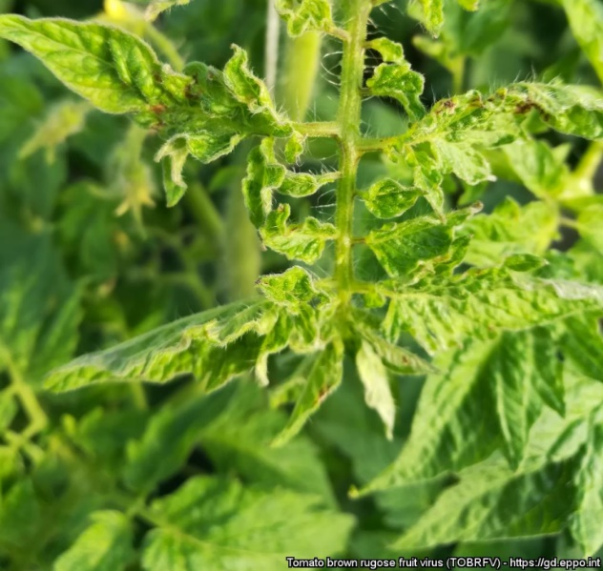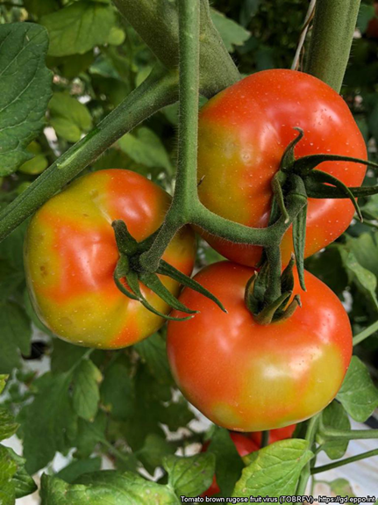

Slika 1: Prva znamenja okužbe na listih paradižnika

Slika 2: Rumene in rjave lise na zrelih plodovih okuženega paradižnika

**Priloga 2: Dodatni priporočeni higienski ukrepi**

* Pred vstopom v rastlinjake s pridelavo rastlin paradižnikov in paprike naj se zagotovi tudi zamenjavo obleke (poleg obutve in rokavic ter uporabo drugega orodja in ostale opreme kot na ostalem posestvu, kar je obvezno). Še posebno je to pomembno pri prihodu iz drugih območij, izven posestva. Posebna obleka in obuvala naj bodo namenjena le delu v rastlinjaku. Orodje (škarje, noži itd.) naj se večkrat razkuži z razkužilom z virocidnim delovanjem v skladu z navodili proizvajalca razkužil (na primer Virocid, Virkon S, ….). Za razkuževanje rok so razkužila blažja, vedno z virocidnim delovanjem. Ta naj bodo nameščena ob vhodu v rastlinjake.
* Pregledi posevkov in obdelava naj se začnejo najprej na sadikah vzgojenih iz semena na posestvu, sledijo zadnje prispele rastline in šele potem starejše prispele rastline. Mlade rastline do razvoja 7 listov ne kažejo znamenj okužbe. Tudi nekatere sorte paradižnika ne izrazijo simptomov okužbe.
* Povratna embalaža (plastični kontejnerji, zabojčki) so lahko pot vnosa virusa zaradi morebitnega kontakta z okuženimi plodovi ali rastlinami. Še posebej nevarna je že uporabljena embalaža drugih pridelovalcev ali porekla
* Na okna in vrata pri pridelavi plodov je priporočljivo namestiti mreže, saj virus lahko prenašajo čebele in čmrlji pri opraševanju ali ptice.